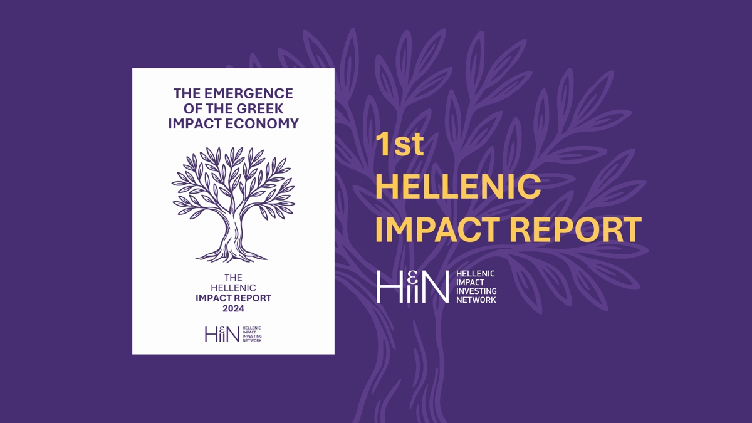

**Θεμελιώνοντας το Οικοσύστημα του Impact Investing στην Ελλάδα**

**Η πρώτη Εθνική Χαρτογράφηση Επενδύσεων Αντικτύπου**

Καθώς ο κόσμος αντιμετωπίζει διασταυρούμενες κρίσεις, την κλιματική αλλαγή, την απώλεια βιοποικιλότητας, την ανισότητα και τις δημογραφικές πιέσεις, οι χρηματοπιστωτικές αγορές καλούνται ολοένα και περισσότερο να προσφέρουν λύσεις αντί να επιδεινώνουν τα προβλήματα. Στην Ελλάδα, αυτές οι προκλήσεις εντείνονται από ένα ευαίσθητο περιβαλλοντικό υπόβαθρο, από την ανάγκη για κοινωνική ένταξη και συνοχή, και από την περαιτέρω εναρμόνιση με την Πράσινη Συμφωνία της ΕΕ.

Οι **Επενδύσεις Περιβαλλοντικού και Κοινωνικού Αντικτύπου**, (ΕΠΚΑ - Impact Investing), δηλαδή η διοχέτευση κεφαλαίων με σκοπό τη δημιουργία μετρήσιμων θετικών αποτελεσμάτων παράλληλα με οικονομική απόδοση, προσφέρουν έναν αξιόπιστο δρόμο για την επίτευξη βιώσιμης και χωρίς αποκλεισμούς ανάπτυξης. Το **Hellenic Impact Investing Network (HIIN)** δημοσιεύει την πρώτη **Εθνική Χαρτογράφηση και Έκθεση** για Επενδύσεις με Αντίκτυπο στην Ελλάδα. Πρόκειται για ένα καθοριστικό ορόσημο στην πορεία της χώρας για την ανάπτυξη ενός ζωντανού και αξιόπιστου οικοσυστήματος βιωσιμότητας και κοινωνικής καινοτομίας.

*«Η Ελλάδα έχει τη δυνατότητα να αναδειχθεί σε ηγέτιδα δύναμη του Impact Investing στην ευρωπαϊκή περιφέρεια, αξιοποιώντας ένα εξειδικευμένο Νομοθετικό Πλαίσιο, επεκτάσιμες δομές συνδυαστικής χρηματοδότησης (blended finance), και νέα θεματικά επενδυτικά προϊόντα που να μετατρέπουν τις φιλοδοξίες σε επενδύσιμες ευκαιρίες» σ*ημειώνει ο Κωστής Τσελένης, Πρόεδρος Δ.Σ. του Hellenic Impact Investing Network και Διευθύνων Σύμβουλος στο Swiss Impact Office.

Η παγκόσμια αγορά επενδύσεων με κοινωνικό και περιβαλλοντικό αντίκτυπο **ξεπερνά το 1 τρισεκατομμύριο δολάρια**, με την Ελλάδα να διαθέτει σημαντικές προοπτικές προσέλκυσης κεφαλαίων **χάρη στη στρατηγική της θέση, στον φυσικό της πλούτο και στο επιχειρηματικό της δυναμικό**.

Η Έκθεση του HIIN καταγράφει τις υφιστάμενες επενδύσεις, εντοπίζει τα βασικά εμπόδια, όπως η περιορισμένη χρήση εργαλείων μέτρησης και η δυσκολία πρόσβασης σε χρηματοδότηση, και προτείνει έναν **πρακτικό οδικό χάρτη για τη σταδιακή ανάπτυξη του οικοσυστήματος** και τη διασύνδεσή του με τη διεθνή αγορά.

**Το οικοσύστημα του Impact Investing στην Ελλάδα** παραμένει σε πρώιμο στάδιο, αλλά παρουσιάζει σαφή δυναμική, με υποστηρικτές κορυφαία C-level στελέχη την ελληνικής και παγκόσμιας αγοράς. Ειδικότερα, αρχίζουν να διαμορφώνονται και στοχευμένες στρατηγικές ιδιαίτερα από δημόσιους φορείς, όπως το Ευρωπαϊκό Ταμείο Επενδύσεων (EIF), η Ελληνική Αναπτυξιακή Τράπεζα Επενδύσεων (HDBI) και το Ταμείο Ανάκαμψης και Ανθεκτικότητας (RRF) ενισχύοντας την προσφορά κεφαλαίων, ενώ το ιδιωτικό κεφάλαιο εμφανίζεται ακόμη συγκρατημένο, αλλά με αυξανόμενο ενδιαφέρον.

Η δημιουργία μιας αγοράς με πιο δομημένη αρχιτεκτονική -μέσω blended finance εργαλείων, outcome-linked προϊόντων και πιο σαφούς ρυθμιστικού πλαισίου- θα είναι καθοριστική για την **ενεργοποίηση θεσμικών κεφαλαίων σε μεγάλη κλίμακα**. Θα ενισχυθούν έτσι και αρκετές επιχειρήσεις, που, παρά το γεγονός πως δραστηριοποιούνται σε στρατηγικούς τομείς δημιουργώντας ανάγκη για στοχευμένες επενδυτικές δομές που θα στηρίξουν την βιωσιμότητα των έργων τους, δείχνουν να αντιμετωπίζουν σημαντικά εμπόδια όσον αφορά τη πρόσβαση σε χρηματοδοτήσεις. Η Έκθεση για την Ελληνική Χαρτογράφηση του Impact Investing παρέχει τα δεδομένα, τις τάσεις και τις προτεραιότητες που απαιτούνται για τη χάραξη στρατηγικής και τη λήψη τεκμηριωμένων αποφάσεων.

**Διαβάστε την 1η Ελληνική Έκθεση για το Impact στο** [www.thehiin.org/impactreport](http://www.thehiin.org/impactreport)

**HIIN: η Εθνική Πλατφόρμα της Ελλάδας για τις Επενδύσεις Αντικτύπου**

Το Hellenic Impact Investing Network αποτελεί την επίσημα αναγνωρισμένη Εθνική Πλατφόρμα για τις Επενδύσεις Αντικτύπου στην Ελλάδα, στο πλαίσιο του παγκόσμιου οργανισμού GSG Impact, μιας διεθνούς συμμαχίας με συμμετοχή άνω των 50 χωρών που εργάζονται για την ευθυγράμμιση της χρηματοδότησης με τη βιωσιμότητα και τον κοινωνικό σκοπό. Η αποστολή του HIIN είναι να κινητοποιήσει κεφάλαια για ένα μέλλον βιώσιμης ανάπτυξης και κοινωνικής συνοχής, συνδέοντας φορείς από την Ελλάδα και το εξωτερικό στους τομείς της **χρηματοδότησης**, της **πολιτικής**, της **φιλανθρωπίας** και της **επιχειρηματικότητας**. Μεταξύ των βασικών πρωτοβουλιών και δράσεων του HIIN περιλαμβάνονται το Hellenic Impact Investing Conference (HIIC), η εθνική χαρτογράφηση και το 1ο Hellenic Impact Report, το υπό ανάπτυξη Εθνικό Πλαίσιο Διαχείρισης και Μέτρησης Αντικτύπου, η προγραμματισμένη συμβολή στον σχεδιασμό για την υιοθέτηση Εθνικού Νόμου για τις Επενδύσεις Αντικτύπου, καθώς και η υποστήριξη νέων επενδυτικών ταμείων και επιχειρήσεων με κοινωνικό και περιβαλλοντικό σκοπό.